 | 1. SZAKASZ: Az anyag / keverék és a vállalat / vállalkozás azonosítása
 | 1.1. Termékazonosító
 | Kereskedelmi elnevezés: |  |  |  |  |  |  | Jégoldó
 | 1.2. Az anyag vagy keverék megfelelő azonosított felhasználása, illetve ellenjavallt felhasználása
 | Felhasználási terület: |  |  |  |  |  |  | Karbantartás.
 | 1.3. A biztonsági adatlap szállítójának adatai
 | Gyártó, forgalmazó cég:  Cím:  Telefon:  Fax:  Internet, e-mail: |  |  |  |  |  |  | AUTÓ MOBIL VEGYI Kft.  6727 Szeged, Acél u. 27/C  +36-62-480640  +36-62-482791  automobil@axelero.hu
 | 1.4. Sürgősségi telefonszám
 | Cím:  Telefon: |  |  |  |  |  |  | Egészségügyi Toxikológiai Tájékoztató Szolgálat (ETTSZ)  1096 Budapest, Nagyvárad tér 2.  +36-80-201199 (ingyenes, éjjel-nappal)  +36-1-4766464
 | 2. SZAKASZ: Veszélyesség szerinti besorolás
 | 2.1. Az anyag vagy keverék osztályozása
 | Termék meghatározása: |  |  | Keverék.
 | Termék osztályozása: |  |  | F+ Fokozottan tűzveszélyes, Xn Ártalmas  R mondatok: 12-22
 | 2.2. Címkézési elemek
 | Veszélyjel: |  |  |  | F+ Fokozottan tűzveszélyes, Xn Ártalmas
 | R mondatok:
  R 12 | Fokozottan tűzveszélyes.
  R 22 | Lenyelve ártalmas.
  R 36 | Szemizgató hatású.
  R 67 | Gőzök álmosságot vagy szédülést okozhatnak.
 | S mondatok:
  S 2 | Gyermekek kezébe nem kerülhet.
  S 16 | Gyújtóforrástól távol tartandó. – Tilos a dohányzás.
  S 23 | A keletkező permetet nem szabad belélegezni.
  S 26 | Ha szembe jut, bő vízzel azonnal ki kell mosni és orvoshoz kell fordulni.
  S 46 | Lenyelése esetén azonnal orvoshoz kell fordulni, az edényt/csomagolóburkolatot és a címkét az orvosnak meg kell mutatni.
 | A készülékben túlnyomás uralkodik. Felnyitni, ütögetni, felszúrni, 50ºC feletti hőmérsékletnek, napfénynek, sugárzó hő hatásának kitenni vagy tűzbe dobni még üres állapotban is tilos! Tilos nyílt lángba vagy izzó anyagra permetezni. A készülék utántöltése tilos!
 | 3. SZAKASZ: Összetétel vagy az összetevőkre vonatkozó adatok
 | 3.2. Keverékek
 | Kémiai jellemzés: |  |  | Az alábbi anyagokból álló keverék.
 | Veszélyes komponensek:
 | 60-70% Alkil-alkohol |  |  |  |  |  | CAS-szám: 67-63-0  EINECS-szám: 200-661-7  Index-szám: 603-117-00-0 |  |  | Veszélyjel: F  R mondat: 11 |  | 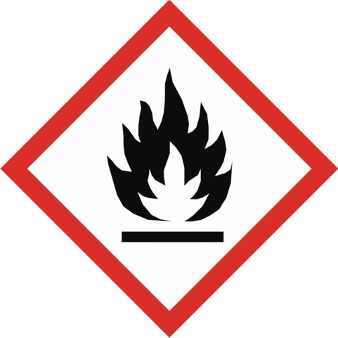 Tűzv. foly. 2  Veszély  H mondatok: H225
 | 15-20% Glikol |  |  |  |  |  | CAS-szám: 107-21-1  EINECS-szám: 203-473-3  Index-szám: 603-027-00-1 |  |  | Veszélyjel: Xn  R mondat: 22 |  | 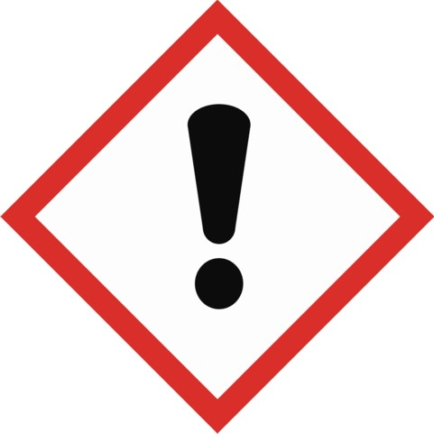 Akut tox. 4  Figyelem  H mondatok: H302
 | 8-10% PREVENT fagyálló hűtőfolyadék |  |  |  |  |  | CAS-szám: -  EINECS-szám: - |  |  | Veszélyjel: Xn  R mondat: 22
 | Propán / Bután / Izobután  (1,3-butadién tartalom < 0,1%) |  |  |  |  |  | CAS-szám: 74-98-6 /  106-97-8 / 75-28-5  EINECS-szám: 200-827-9 /  203-448-7 / 20-857-2  Index-szám: 601-003-00-5 /  601-004-00-0 / 601-004-0-0 |  |  | Veszélyjel: F+  R mondat: 12 |  | Tűzv. gáz 1,  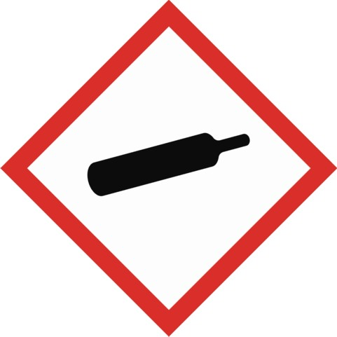 Nyom. alatt lévő gáz  Veszély  H mondatok: H220, H280
 | A veszélymondatok teljes szövegét lásd a 16. szakaszban.
 | 4. SZAKASZ: Elsősegély-nyújtási intézkedések
 | 4.1. Az elsősegély-nyújtási intézkedések ismertetése
 | Belélegezve: |  |  | A sérültet friss levegőre kell vinni, és nyugalomba kell helyezni. Légúti irritáció  (köhögés), légzési nehézség kialakulása esetén azonnal hívjunk a helyszínre orvost.
 | Bőrrel érintkezve: |  |  | A termékkel szennyeződött, átitatott ruházatot azonnal le kell venni. Az érintett bőrfelületet le kell mosni vízzel és szappannal. Panaszok esetén orvoshoz kell fordulni.
 | Szemmel érintkezve: |  |  | A szemet alaposan ki kell öblíteni bő, folyó vízzel legalább 15 percen keresztül (a szemhéjak széthúzása mellett). El kell távolítani a kontaktlencséket, ha vannak, és ez könnyen megtehető. Irritáció esetén szemorvoshoz kell fordulni.
 | Lenyelve: |  |  | A termék aeroszolos palackban kerül forgalomban, így nem valószínű a lenyelése. De véletlen szájba kerülése esetén a sérültet nem szabad hánytatni, orvoshoz kell fordulni.
 | Útmutató orvosnak: |  |  | A készítményben lévő glikolok ellenszere az etanol, azonban ennek alkalmazásáról csak az orvos dönthet.
 | 5. SZAKASZ: Tűzvédelmi intézkedések
 | 5.1. Oltóanyag
 | Oltóanyag (megfelelő): |  |  | Oltópor, szén-dioxid, oltóhab.
 | (nem megfelelő): |  |  | Vízsugár (csak a palack hűtésére alkalmazható).
 | 5.2. Az anyagból vagy a keverékből származó különleges veszélyek
 | Veszélyes égéstermékek: |  |  | Tűz esetén mérgező gázok szabadulhatnak fel, CO, CO_{2.}
 | 5.3. Tűzoltóknak szóló javaslat
 | Védőfelszerelés: |  |  | Teljes tűzálló védőfelszerelés.  Tűz esetén környezeti levegőtől független légzőkészüléket kell viselni.
 | 6. SZAKASZ: Intézkedések véletlenszerű expozíciónál
 | 6.1. Személyi óvintézkedések, egyéni védőeszközök és vészhelyzeti eljárások
A gyújtóforrásokat távol kell tartani. Illetéktelen személyeket távol kell tartani.
Gondoskodni kell a megfelelő szellőztetésről.
Kerülni kell a bőrrel vagy szemmel való érintkezést.
A termék gőzét/ permetét nem szabad belélegezni.
Teljes védőfelszerelést és külső levegőtől független légzőkészüléket kell viselni.
 | 6.2. Környezetvédelmi óvintézkedések
 | A terméket nem szabad a csatornába vagy a vizekbe engedni.
 | 6.3. A területi elhatárolás és szennyezésmentesítés módszerei és anyagai
A maradványokat nedvszívó nem éghető anyaggal (száraz föld, homok, stb.) fel kell szedni.
Az előírásoknak megfelelően kell ártalmatlanítani.
 | 7. SZAKASZ: Kezelés és tárolás
 | 7.1. A biztonságos kezelésre irányuló óvintézkedések
 | Kezelés: |  |  | Csak jól szellőztetett helyen használható. Hőtől és gyújtóforrástól távol kell tartani. A nyomás alatt lévő tartályokra vonatkozó szabályokat be kell tartani.  Kerülni kell a készítmény permetének belélegzését, bőrre kerülését és szembe jutását, lenyelését.
 | 7.2. A biztonságos tárolás feltételei, az esetleges összeférhetetlenséggel együtt
 | Tűz- és robbanásvédelem: |  |  | A készülékben túlnyomás uralkodik. Felnyitni, ütögetni, felszúrni, 50ºC feletti hőmérsékletnek, napfénynek, sugárzó hő hatásának kitenni vagy tűzbe dobni még üres állapotban is tilos! Tilos nyílt lángba vagy izzó anyagra permetezni. A készülék utántöltése tilos!
 | Tárolás: |  |  | Gondoskodni kell a megfelelő szellőztetésről.  Meg kell akadályozni mindenféle sztatikus elektromos feltöltődést.  Száraz, hűvös helyen tartandó. Hőtől és gyújtóforrástól távol kell tartani. Gyermekektől elzárva és élelmiszerektől elkülönítetten tartandó!
 | 8. SZAKASZ: Az expozíció ellenőrzése / egyéni védelem
 | 8.1. Ellenőrzési paraméterek
 | Munkahelyen megengedett levegő koncentráció határérték:
 | Etil-alkohol (CAS: 64-17-5): |  |  | ÁK-érték: 1900 mg/m³, CK-érték: 7600 mg/m³
 | Bután (CAS: 106-97-8): |  |  | ÁK-érték: 2350 mg/m³; CK-érték: 9400 mg/m³
 | Etilén-glikol (CAS: 107-21-1): |  |  | ÁK-érték: 52 mg/m³, CK-érték: 104 mg/m³
 | Az adatokat az érvényes listák alapján adtuk meg.
 | 8.2. Az expozíció ellenőrzése
 | Műszaki intézkedések: |  |  | A terméket jól szellőztethető helyiségben szabad használni.
 | Egyéni védőfelszerelés:
 | Légzésvédelem: |  |  | Megfelelő szellőztetés (általános szellőztetés, helyi elszívás) szükséges. Amennyiben a munkahelyi légtérben megengedhető határértéket meghaladó expozíció előfordulhat, akkor légzésvédő használata indokolt.
 | Kézvédelem: |  |  | Védőkesztyű
 | Szemvédelem: |  |  | Védőszemüveg / arcvédő viselése szükséges, ha a készítmény szembe jutásának veszélye fennáll.
 | Testvédelem: |  |  | Védőruha viselése szükséges, ha közvetlen érintkezés, vagy szétfröccsenés előfordulhat.
 | Egyéb biztonsági és higiénés  intézkedések: |  |  | Élelmiszertől, italtól és takarmánytól távol tartandó.  Munkaidő után és munkaszünetek előtt kezet kell mosni.
 | 9. SZAKASZ: Fizikai és kémiai tulajdonságok
 | 9.1. Az alapvető fizikai és kémiai tulajdonságokra vonatkozó információ
 | Halmazállapot: |  |  | Aeroszol.
 | Szín: |  |  | Színtelen.
 | Szag: |  |  | Alkoholszerű
 | Sűrűség: |  |  | 0,96 g/cm³ (20°C-on)
 | Oldhatóság vízben: |  |  | Vízzel elegyedik.
 | Lobbanáspont: |  |  | Nem ismert.
 | Forráspont: |  |  | Nem ismert.
 | Gyulladási hőmérséklet: |  |  | Nem ismert.
 | pH-érték: |  |  | 7,7
 | 10. SZAKASZ: Stabilitás és reakciókészség
 | 10.2. Kémiai stabilitás
 | Normál használat esetén stabil.
 | 10.4. Kerülendő körülmények
 | Hőtől, gyújtóforrástól, forró felülettől, szikrától, nyílt lángtól távol kell tartani.
 | 10.6. Veszélyes bomlástermékek
 | Tűz esetén mérgező gázok szabadulhatnak fel, CO, CO₂.
 | 11. SZAKASZ: Toxikológiai adatok
 | 11.1. A toxikológiai hatásokra vonatkozó információ
 | Belélegezve: |  | Gőze nagy koncentrációban légúti irritációt, álmosságot, szédülést, izgatottságot okozhat.
 | Bőrre kerülve: |  | Zsírtalanító hatású, bőrön keresztül felszívódó komponenseket tartalmaz.  Irritáció, dermatitisz alakulhat ki.
 | Szembe jutva: |  | Irritáló hatású lehet.
 | Lenyelve: |  | A termék lenyelése nem valószínű, de ha szájba kerül, akkor száj, nyelőcső és gyomor nyálkahártya irritáció alakulhat ki hányással és hasmenéssel. Ártalmas lehet.
 | 12. SZAKASZ: Ökológiai információk
 | 12.1. Toxicitás
 | A készítményt élővízbe, közcsatornába és talajba engedni nem szabad.
 | 13. SZAKASZ: Ártalmatlanítási szempontok
 | 13.1. Hulladékkezelési módszerek
 | Termékkel kapcsolatos javaslat: |  |  | Ártalmatlanítani a helyi előírások figyelembe vételével szabad.  [98/2001. (VI. 15.) Korm. rendelet a veszélyes hulladékkal kapcsolatos tevékenységek végzésének feltételeiről]
 | Hulladékkulcs meghatározása: |  |  | EWC-kód: 16 05 04* Nyomásálló tartályokban tárolt, veszélyes anyagokat tartalmazó gázok (ideértve a halonokat is)  Ennek a terméknek a megfelelő EWC-csoportba, és így megfelelő EWC-kódba való besorolása az anyag felhasználásától függ. Ha az anyagot el kell helyezni, vagy Önöknek szükségük van EWC-kód besorolásra, kérjük, vegyék figyelembe az ide vonatkozó rendeleteket. [16/2001. (VII. 18.) és 10/2002. (III. 26.) KöM rendeletek a hulladékok jegyzékéről]
 | Szennyezett csomagolással kapcsolatos javaslat: |  |  | Ártalmatlanítani a helyi előírások figyelembevételével szabad. [94/2002. (V. 5.) Korm. rendelet a csomagolási hulladék kezelésének részletes szabályairól]
 | 14. SZAKASZ: Szállításra vonatkozó információk
 | Szállítás |  |  |  |  |  |  |  | közúti/vasúti  ADR/RID |  | tengeri  IMDG |  | légi  ICAO/IATA
 | 14.1. UN-szám |  |  |  |  |  |  |  | 1950 |  | 1950 |  | 1950
 | 14.2. Az ENSZ szerinti megfelelő szállítási megnevezés |  |  |  |  |  |  |  | Aeroszolok, gyúlékony |  | Aeroszolok, gyúlékony |  | Aeroszolok, gyúlékony
 | 14.3. Szállítási veszélyességi osztály(ok)
 | Osztály: |  |  |  |  |  |  |  | 2 |  | 2.1 |  | 2.1
 | Osztályozási kód: |  |  |  |  |  |  |  | 5F
 | Bárcák: |  |  |  |  |  |  |  | 2.1 |  | 2.1 |  | 2.1
 | Alagút korl. kód: |  |  |  |  |  |  |  | (BID)
 | 15. SZAKASZ: Szabályozással kapcsolatos információk
 | 15.1. Az adott anyaggal vagy keverékkel kapcsolatos biztonsági, egészségügyi és környezetvédelmi előírások/jogszabályok
 | Érvényes magyar törvények és rendeletek:
 | Veszélyes anyagok, készítmények: |  |  |  |  | 2000. évi XXV. törvény a kémiai biztonságról
 |  |  |  |  |  | 44/2000. (XII. 27.) EüM rendelet, illetve módosításai [33/2004. (IV. 26.) EszCsM és 26/2007. (VI. 7.) EüM (1907/2006/EK REACH) rendeletek] a veszélyes anyagokkal és a veszélyes készítményekkel kapcsolatos eljárások, illetve tevékenységek részletes szabályairól
 |  |  |  |  |  | 26/2007. (VI. 7.) EüM (1907/2006/EK REACH), illetve módosítása [453/2010/EU rendelet (V. 10.)]
 |  |  |  |  |  | 25/2000. (IX. 30.) EüM-SzCsM együttes rendelet a munkahelyek kémiai biztonságáról
 |  |  |  |  |  | 1/2010. (I. 8.) NFGM rendelete az aeroszol termékek és aeroszol csomagolások forgalmazásának követelményeiről
 | Veszélyes hulladékok: |  |  |  |  | 98/2001. (VI. 15.) Korm. rendelet a veszélyes hulladékkal kapcsolatos tevékenységek végzésének feltételeiről
 |  |  |  |  |  | 16/2001. (VII. 18.) és 10/2002. (III. 26.) KöM rendeletek a hulladékok jegyzékéről
 |  |  |  |  |  | 94/2002. (V. 5.) Korm. rendelet a csomagolási hulladék kezelésének részletes szabályairól
 | Tűzvédelem: |  |  |  |  | 9/2008. (II. 22.) ÖTM rendelet
 | Munkavédelem: |  |  |  |  | 1993. évi XCIII. törvény a munkavédelemről
 |  |  |  |  |  | 3/2002. (II. 8.) SzCsM-EüM együttes rendelet a munkahelyek munkavédelmi követelményeinek minimális szintjéről
 | 16. SZAKASZ: Egyéb információk
 | A fenti információk a jelenlegi legjobb tudásunkon alapulnak és a céljuk a termék egészségügyi és biztonsági követelmények szempontjából való leírása. Az adatok nem képeznek semmilyen garanciát a termék alkalmazási tulajdonságaira vonatkozóan. Az adatlap nem mentesíti a felhasználót a tevékenységét szabályozó egyéb előírások ismerete és alkalmazása alól. Felhívjuk a felhasználók figyelmét a vegyi termék rendeltetésétől eltérő felhasználásából eredő kockázatokra.
 | A veszélyes összetevők R és H mondatai:
 | R 11 Tűzveszélyes.
 | R 12 Fokozottan tűzveszélyes.
 | R 22 Lenyelve ártalmas.
 | H220 Rendkívül tűzveszélyes gáz.
 | H225 Fokozottan tűzveszélyes folyadék és gőz.
 | H280 Nyomás alatt lévő gázt tartalmaz; hő hatására robbanhat.
 | H302 Lenyelve ártalmas.
 | Készült az 1907/2006/EK REACH alapján vegyi termékhez.
 | A gyártó adatai alapján készítette az ENVIRIDIS Bt. (1073 Budapest, Dob u. 66.)
 | Nyomtatási dátum: 2011.08.29.

